2026 柳州市职工职业技能大赛机电一体化赛项

技

术

文

件

柳州市职工职业技能大赛组委会技术工作组
2026 年 09 月

目录
一、赛项描述 1
二、竞赛形式与内容 1
（一）竞赛形式 1
（二）成绩计算 1
（三）竞赛内容 1
三、竞赛规则 3
（一）关键环节 4
（二）竞赛流程 4
（三）时间安排 5
（四）评判标准 5
四、竞赛细则 6
（一）技术与赛务保障工作 6
（二）评判工作 7
（三）违规情形和处理 9
（四）问题或争议的处理 10
五、竞赛场地、设施设备等安排 11
（一）赛场规格要求 11
（二）场地布局图 11
（三）基础设施清单 12
六、安全、健康要求 14
（一）健康安全和绿色环保 14
（二）项目特别规定 14
七、开放赛场 15
八、申诉与仲裁 15
九、其他 15
附录 16
（一） I/O 表 16
（二）接线图 20

一、赛项描述
机电一体化技术融合了计算机技术、控制技术、信息技术以及传感器技术等多个领域。参赛者需具备设计、组装、安装、调试、维护、修理和调校工业自动化设备的能力，并能编写设备控制系统及人机界面程序。竞赛面向从事机电一体化技术工作的企业职工。通过竞赛，使我市职工能熟练掌握机电一体化技术专业知识和专项技术运用能力，促进市内各企业自动化技术革新与发展，推动企业技术进步，提高产品质量，为培养更多高素质的机电一体化技术类技术技能型人才。

二、竞赛形式与内容

（一）竞赛形式
本赛项为单人赛，竞赛内容分为理论知识竞赛和实操技能竞赛两部分， 理论竞赛60分钟，实操竞赛120分钟。

（二）成绩计算
理论知识竞赛满分为100分，按30%的比例折算计入竞赛总成绩，赛题均为客观题。
实际操作竞赛满分为100分，按70%的比例折算计入竞赛总成绩。
折算后的理论知识竞赛成绩与实际操作竞赛成绩相加之和作为参赛选手竞赛总成绩，即最终成绩（满分为100分）

（三）竞赛内容
竞赛内容包含理论知识考核和实操技能考核两部分，采用线下集中模式进行。
1.理论知识考核

考核内容参考《国家职业技能标准-电工》（2018年版）高级工等级命题。其中单项选择题80题，每题1分；判断题20题，每题1分。
2.实操技能考核
本赛项实操考核要求竞赛选手在YL-335B设备平台指定单元上独立完成安装、编程、调试及运行。该平台由供料、加工、装配、输送、分拣 5 个单元组成（设备参考图片见图 1）。任务要求完成机械组装和电气安装、设备参数设置、可编程控制器应用程序编写、人机组态绘制、系统调试等，达到任务书中的功能和技术要求。本次竞赛将从 5 个单元中选取 1-4 个单元进行考核。
实操任务及分数权重参见表1。

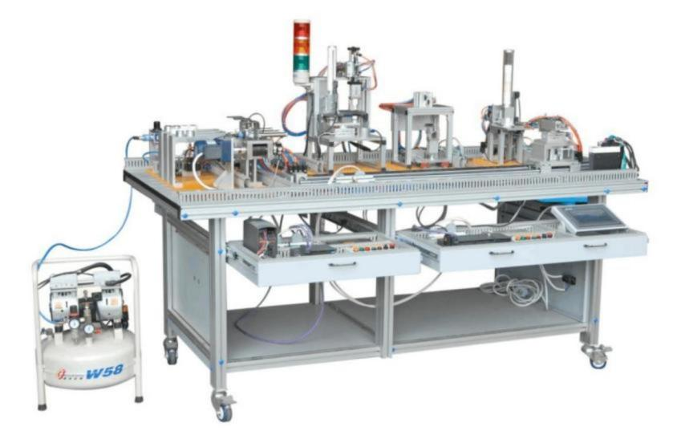

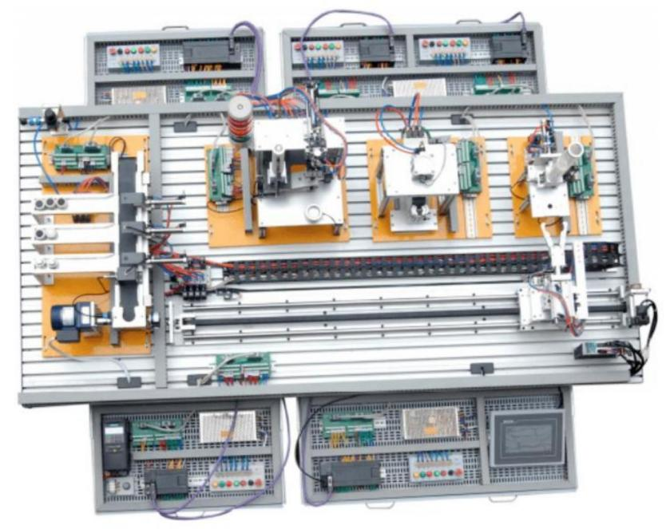
图 1 机电一体化技术赛项实操考核平台（YL-335B）

表1 实操任务及分数权重表

任务编号 | 任务名称 | 竞赛时间分钟 | 考核点及分数
任务编号 | 任务名称 | 竞赛时间分钟 | 机械  安装 | PLC设计与触摸屏设计 | 系统  调试 | 安全文  明生产 | 合计
1 | 实操  考核 | 120 | 30 | 45 | 15 | 10 | 100
模块 |  | 内容 |  |  |  |  | 分值占比
机械安装 |  | （ 一）生产线的输送单元、供料单元、装配单元、分拣单元装置四个单元中的其中一个进行部分机械装配。  （二）完成各工作单元装的气路连接与电气接线。 |  |  |  |  | 30 分
系统初始化 |  | 根据任务书要求 ，完成各单元的初始化功能。 |  |  |  |  | 15 分
单站调试 |  | 编写PLC程序，设计触摸屏画面，控制工作站运行。 |  |  |  |  | 30 分
系统调试 |  | 系统调试软硬件确保按任务要求正常工作，完成生产任务。 |  |  |  |  | 15 分

安全文明生产 | 比赛过程中遵守安全文明生产。 | 10 分

三、竞赛规则

（一）关键环节
参赛选手报到—参赛选手赛前熟悉场地、领队会—正式比赛—比赛结束（参赛选手上交比赛成果） —成绩评定—成绩公布。

（二）竞赛流程
竞赛管理基本流程如图 2 所示。参赛选手、裁判、工作人员进入比赛场地，严禁私自携带通讯、照相摄录设备。
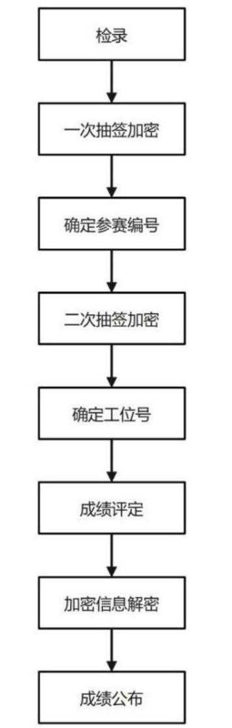
图2 竞赛管理基本流程

（三）时间安排
比赛预计时间为2天，第一天为理论知识考试，第二天为实操考核，具体以竞赛指南日程为准。

（四）评判标准
1.分数权重
分数权重见表1。
2.评判方法
机电一体化技术项目采用评价方式完成，所有评分采用 “是/否”客观评价，包括PLC功能及触摸屏。
（ 1）评价分
评价分打分方式：2名裁判为一组，与参赛选手共同完成包括触摸屏界面、PLC功能等项目评分，每一项完成评分后裁判员及选手需在评分表上完成签字及按压手印以确认。
（ 2）评分流程说明
该赛项采用结果评分方式。具体流程如下：
第一步：模块1设备安装评分；
第二步：模块2系统初始化评分；
第三步：模块3单站设计功能评分；
第四步：模块4系统联调功能评分；
第五步：职业素养评分。
（ 3）评分说明
1）时间评分
本次竞赛不设时间分。

2）模块1设备安装评分
裁判小组根据选手完成机械装配、气路和电气安装的质量和数量进行评分。
3）模块2系统初始化评分
裁判小组根据选手完成系统初始化任务的功能质量和数量进行评分。
4）模块3单站设计功能评分
裁判小组根据选手完成单站运行的功能质量和数量进行评分。
5）模块4整机联调功能评分
裁判小组根据选手完成系统运行的功能质量、数量以及效率情况进行评分。
6）职业素养评分
参赛选手着装、操作应符合职业规范要求。
3.成绩并列（参赛队排名）
比赛成绩按理论+实操得分从高到低进行排列， 由此确定参赛队的名次。若比赛成绩相同时，实操成绩得分高者名次在前、模块4系统联调、模块3单站设计得分多者名次在前。

四、竞赛细则

（一）技术与赛务保障工作
技术与赛务保障工作由场地经理及助理、其他技术与赛务保障人员共同完成。
1.场地经理及助理

场地经理负责组织相关工作人员做好竞赛设施设备、工具、材料落实及场地布置，参与赛务管理手册编制，配合裁判长做好技术工作文件编制、赛前准备和现场技术支持与后勤保障等工作。场地经理助理根据场地经理工作安排，负责协助场地经理开展相关工作。场地经理和助理在竞赛期间应全程在竞赛区域值守，本着廉洁、诚信的原则履行职责，确保大赛公平公正。
2.其他技术与赛务保障人员
其他技术与赛务保障人员包括由执委会为各项目配备的竞赛联络员、技术负责人、录分员及赛务保障人员。具体职责是按照竞赛技术规则规定和大赛统一要求，在执委会相关部门领导下做好相应的竞赛保障工作。
（ 1）赛务组
负责有关赛务工作安排。主要包括负责选手抽签、竞赛场次轮转安排等工作。
（ 2）监考组
负责竞赛现场的检录、监考工作。主要包括：核对选手证件、维护赛场纪律、控制竞赛时间、记录赛场情况、做好监考录、纠正选手违规行为，并对情节严重者及时向裁判长报告，参与竞赛的抽签工作。

（二）评判工作
裁判长不参与具体评判。竞赛开始前，裁判长根据裁判员数量、工作需要、裁判员技术能力特长等情况，对裁判员进行工作分工。

竞赛过程中，裁判员按照分工，依据评判标准和相关技术要求开展评判工作。
1.裁判长职责
(1)在组委会领导下，秉承公平公正原则接受执委会具体管理；
(2)做好相应沟通协调，落实竞赛各项技术工作；
(3)按时、认真组织完成本项目技术工作文件的编制工作；
(4)带头坚持并维护竞赛公平公正，遵守保密纪律，不得有影响竞赛公平公正的言行；
(5)按照组委会要求和执委会安排，参加并做好本项目裁判员的赛前培训，主持做好本项目赛前技术交流；
(6)采取多种措施保证公平公正，组织全体裁判员（含裁判长助理）做好本项目评判和相关技术工作；
(7)组织本项目开展技术总结和技术点评。
2.裁判员职责
(1)参加赛前培训和技术讨论，熟练掌握竞赛技术规则；
(2)对有争议的问题提出客观、公正、合理的意见和建议；
(3)服从裁判长工作安排，认真做好本职工作；
(4)公平公正执裁，不徇私舞弊；
(5)坚守岗位，严格遵守执裁时间安排，保证执裁工作正常进行。
3.签署《竞赛行为规范承诺书》

裁判长、裁判员确定后，执委会按照组委会要求组织裁判人员签署《竞赛行为规范承诺书》。凡未签署《竞赛行为规范承诺书》 、未经批准不参加赛前培训的，不得从事执裁工作。

（三）违规情形和处理
1.选手有下列情形，需从参赛成绩中扣分
（ 1）在完成工作任务的过程中， 因操作不当导致事故，扣10 ~20分，情况严重者取消比赛资格。
（ 2）因违规操作损坏赛场提供的设备，污染赛场环境等不符合职业规范的行为，视情节扣5～ 10分。
（ 3）扰乱赛场秩序，干扰裁判员工作，视情节扣5～ 10分，情况严重者取消比赛资格。
2.违规处理范围
2025柳州市职工职业技能大赛期间，对参赛选手、裁判人员、场地经理及助理、其他赛务保障工作人员、各参赛队领队及助理、执裁观察员及保障观察员等，出现违反《竞赛行为规范承诺书》和本项目技术工作文件中公布的竞赛纪律或其他有碍竞赛公平公正 的行为， 由相应的人员或机构及时纠正并处理。
3.违规处理实施人
（ 1）参赛选手
在2025年比赛期间的违规行为，由裁判长依据相关规定处理或组织裁判员研究后处理，并将处理结果报监督仲裁委。
（ 2）其他人员（包括裁判人员、场地经理及助理、其他赛务技术保障人员、各参赛队领队及助理等）

在2025年比赛期间的违规行为，由执委会监督仲裁协助部配合组委会监督仲裁委处理。处理意见抄送组委会秘书处、技术工作组及执委会相关部门。
4.违规处理结果
对上述违规行为，视情节给予约谈、警告、严重警告处理。受到严重警告的人员，将限制其今后参与区级及以上竞赛的相关工作。受到违规处理较多的参赛队，组委会将对其今后参赛工作进行限制。处理结果将与相关人员评价和评估相结合，并在一定范围内通报。对裁判长的处理结果纳入其工作评估。对各参赛领队及助理违规行为的处理结果 ，通报本人所在地区（行业）人社部门（人事劳动 保障工作机构）。
5.违规处理登记
违规行为处理结果，由实施人在《2025柳州市职工职业技能大赛期间违规行为处理登记表》中记录并交执委会存档备查。2025柳州市职工职业技能大赛期间结束后1周内， 由执委会汇总违规处理情况报送组委会备案。

（四）问题或争议的处理
2025柳州市职工职业技能大赛期间，与竞赛有关的问题或争议，各方应通过正当渠道并按程序反映和申诉，不得擅自传播、扩散未经核查证实的言论、信息。
对竞赛期间出现的问题或争议按以下程序解决：
1.竞赛项目内解决

参赛选手、裁判员发现竞赛过程中存在问题或争议，应向裁判长反映。裁判长依据相关规定处理或组织比赛现场裁判员研究解决。处理意见需比赛现场全体裁判员表决的，须获全体裁判员半数以上通过。最终处理意见应及时告知意见反映人，并填写《2025 柳州 市职工职业技能大赛期间问题或争议处理记录表》。
2.监督仲裁委解决
对项目内处理结果有异议的，在参赛选手成绩最终确认锁定前，各参赛队领队可向监督仲裁委出具署名的书面反映材料并举证。监督仲裁委在执委会监督仲裁协助部协助下受理并开展调查工作。其中，经调查确认所反映情况属技术性问题或争议的，仍交由各竞赛项目内解决。属非技术性问题或争议，由监督仲裁委作出最终裁决。
各类问题或争议处理情况， 由执委会监督仲裁协助部填写《争议处理记录表》报监督仲裁委备案。

五、竞赛场地、设施设备等安排

（一）赛场规格要求
本项目场地总体面积约 200 ㎡ ，主要划分为赛场分竞赛区和非竞赛区，具体安排如下：
1.竞赛区：指赛场竞赛工位区域，操作区域不小于 5 Ⅳ;设 6 个赛位，其中有 2 个赛位为备用赛位。
2.非竞赛区：裁判室、选手检录/候场区。
（ 1）裁判室：用于竞赛项目分数统计、汇总使用。
（ 2）选手检录/候场区：用于赛场纪律说明、选手检录与候场使用。

（二）基础设施清单
1.工作电源：三相五线制 AC 380 V ± 10% 50 Hz；
2.设备外形尺寸：长 ×宽 ×高＝ 2100mm × 1000mm × 1500mm；
3.电脑桌外形尺寸：长 ×宽 × 高＝ 680mm ×600mm × 800mm；
4.台架材料：铝钢结构；
5.整机消耗视在功率： ≤2 kVA；
6.安全保护措施：具有接地保护、漏电过载过流保护功能，具有误操作保护功能；安全性符合相关的国标标准，所有材质均符合环保标准。
7.实操考核平台 YL-335B 设备主要部件如表2所示。
表2 YL-335B 设备主要部件列表

序 号 | 名 称 | 型号/规格/编号 | 单位 | 数量 | 备 注
1 | 电脑桌 | 680mm ×600mm ×800mm | 套 | 2 | 其中一张用于放置电脑，另一张用于放置工具和零件等
2 | 电脑 | CPU：I7-12700  内存：16GB  系统：WIndows 10专业版  软件：TIA Portal v16 MCGSE组态环境7.7 | 套 | 1
3 | 供料单元 | YL—335B-01 | 套 | 1 | 主要包括竖式料筒，  顶料气缸，推料气缸  , 物料检测传感器部  件，安装支架平台,  材料检测装置部件  等。
4 | 输送单元 | YL—335B-02 | 套 | 1 | 主要包括伺服电机及驱动、四自由度机

械手，直线运动单元
, 比例传送机构，多
功能安装支架，同步
轮，同步带等。
5 | 加工单元 | YL—335B-03 | 套 | 1 | 主要包括滑动料台，  模拟冲头等。
6 | 装配单元 | YL—335B-04 | 套 | 1 | 主要包括供料机构，  旋转送料单元，机械  手装配单元，放料台  等。
7 | 分料单元 | YL—335B-05 | 套 | 1 | 主要包括传送带机构，三相电机动力单元，分拣气动组件，传感器检测单元，反馈和定位机构等。
8 | 可编程控制器 | S7-1215C DC/DC/DC 6ES7 215-1AG40-0XB0 | 套 | 5 | 其中装配站配备  SM1223223-1PL32-0 XB0模块 、输送站配备  SM1223223-1PL32-0 XB0模块
9 | 触摸屏 | MCGSPRO | 台 | 1 | 型号：TPC7062TI
10 | 工业交换机 | DH-IS3000C-8GT-DC | 个 | 1
11 | 变频器 | M420 | 台 | 1
12 | 伺服驱动器 | 松下 MADKT1507E | 台 | 1
13 | 气泵 | W58 | 台 | 1
14 | 工具 | 内六角扳手、十字和一字  螺丝刀、剪线钳、剥线钳  、压线钳、万用表等 | 套 | 1

六、安全、健康要求

（一） 健康安全和绿色环保
参赛选手应爱护赛场的设备设施，按规定的操作程序谨慎使用赛场的设备设施；所有操作应符合安全卫生要求；参赛者需维护比赛场地卫生，无任何遗留物品影响后续选手的比赛；在比赛过程中，参赛选手应严格遵守相关专业的操作规程，安全、文明参赛；按照规定处理垃圾。

（二）项目特别规定
1.竞赛开始。裁判长统一告知选手比赛规则、时间和流程后，宣布比赛正式开始并计时。
2.比赛结束。选手站于操作台向裁判举手示意比赛完毕。
3.示意结束后，选手不可再触动台面上的任何东西（需触碰某些东西，必须向裁判示意后裁判同意即可）。
4.参赛选手，迟到十五分钟以上不得入场，除规定允许携带的物品外，其他物品一律不得带入竞赛现场。
5.选手应爱护赛场设施设备，操作规范，注意安全。违反安全操作规定造成的损失由选手负责。
6.选手在比赛中严禁使用各类通讯工具。
7.选手必须严格遵守赛场有关规定，严禁作弊或代考，自觉服从裁判长、裁判员、赛场工作人员的管理。
8.选手需自备比赛服装，但着装、用品等在外观上不应显示选手所在单位等个人信息。

七、开放赛场
（一）赛场内除指定裁判，工作人员外，其他与大赛无关人员经组委会同意或在组委会负责人陪同下，佩戴相关标志方可进入赛场。
（二）对于赞助商和宣传要求，经组委会允许的赞助商和负责宣传的媒体记者，按竞赛规则要求进入场地相关区域。
（三）允许进入赛场的人员，不得在场内喧哗、吸烟；只可在规定区域观摩竞赛；应遵守赛场规则，不得与选手交谈，不得妨碍、干扰选手竞赛；不得有任何影响竞赛公平、公正的行为。

八、申诉与仲裁
（一）参赛选手对不符合竞赛规定的设备、工具、软件，有失公正的评判， 以及对工作人员等有违公平的行为可现场提出申诉。
（二） 申诉应在竞赛结束后2小时内提出，超过时效将不予受理。申诉时，应按照规定的程序由参赛队领队向仲裁组递交书面申诉报告。报告应对申诉事件的现象、发生的时间、涉及到的人员、申诉依据与理由等进行充分、实事求是的叙述。事实依据不充分、仅凭主观臆断的申诉不予受理。申诉报告须有申诉的参赛选手、领队签名。
大赛仲裁组负责受理大赛中出现的申诉复议并进行仲裁，以保证竞赛顺利进行和竞赛结果公平、公正。仲裁组的裁决为最终裁决，参赛队不得因申诉或对仲裁处理意见不服而停止比赛或滋事，否则按弃权处理。

九、其他
（一）本技术文件适用于柳州市技能大赛机电一体化技术赛项。
（二）本技术文件最终解释权归2025年柳州市职工职业技能大赛组委会所有。

附录

（ 一）I/O表
供料站
输入 |  | 输出
名称 | 地址 | 名称 | 地址
顶料伸出到位 | I0.0 | 顶料驱动 | Q0.0
顶料缩回到位 | I0.1 | 推料驱动 | Q0.1
推料伸出到位 | I0.2 | 黄灯 | Q0.2
推料缩回到位 | I0.3 | 绿灯 | Q0.3
出料检测 | I0.4 | 红灯 | Q0.4
物料不足 | I0.5
物料没有 | I0.6
金属检测 | I0.7
停止按钮 | I1.0
启动按钮 | I1.1
SA1 | I1.2
急停按钮 | I1.3
加工站
输入 |  | 输出
名称 | 地址 | 名称 | 地址
加工台物料 | I0.0 | 夹紧 | Q0.0
夹紧到位 | I0.1 | 伸缩驱动 | Q0.1
伸出到位 | I0.2 | 加工驱动 | Q0.2
缩回到位 | I0.3 | 黄灯 | Q0.3

加工压头上限 | I0.4 | 绿灯 | Q0.4
加工压头下限 | I0.5 | 红灯 | Q0.5
停止按钮 | i0.6
启动按钮 | i0.7
急停按钮 | I1.0
SA1 | I1.1

装配站
输入 |  | 输出
名称 | 地址 | 名称 | 地址
物料不足 | I0.0 | 挡料驱动 | Q0.0
物料有无 | I0.1 | 顶料驱动 | Q0.1
物料左 | I0.2 | 旋转气缸驱动 | Q0.2
物料右 | I0.3 | 手爪夹紧 | Q0.3
物料台 | I0.4 | 手爪松开 | Q0.4
顶料伸出到位 | I0.5 | 手爪下降 | Q0.5
顶料缩回到位 | I0.6 | 手爪伸出 | Q0.6
挡料状态 | I0.7 | 红灯指示灯 | Q0.7
落料状态 | I1.0 | 黄灯指示灯 | Q1.0
旋转气缸左限位 | I1.1 | 绿灯指示灯 | Q1.1
旋转气缸右限位 | I1.2 | 红灯 | Q2.0
手爪夹紧到位 | I1.3 | 黄灯 | Q2.1
手爪下降到位 | I1.4 | 绿灯 | Q2.2
手爪上升到 | I1.5

位
手爪缩回到位 | I2.0
手爪伸出到位 | I2.1
停止按钮 | I2.2
启动按钮 | I2.3
SA1 | I2.4
急停按钮 | I2.5

分拣站
输入 |  | 输出
名称 | 地址 | 名称 | 地址
旋转编码器 B | I0.0 | 启停皮带 | Q0.0
旋转编码器 A | I0.1 | 推料一驱动 | Q0.1
旋转编码器 Z | I0.2 | 推料二驱动 | Q0.2
人口工件检测 | I0.3 | 推料三驱动 | Q0.3
工件颜色检测 | I0.4 | 黄灯 | Q0.4
金属工件检测 | I0.5 | 绿灯 | Q0.5
推料一伸出到位 | I0.6 | 红灯 | Q0.6
推料二伸出到位 | I0.7
推料三伸出到位 | I1.0
停止按钮 | I1.1
启动按钮 | I1.2
SA1 | I1.3
急停按钮 | I1.4

输送工件单元
输入 |  | 输出
名称 | 地址 | 名称 | 地址
原点传感器 | I0.0 | 伺服电机驱动器脉冲 | Q0.0
右限位 | I0.1 | 伺服电机驱动器方向 | Q0.1
左限位 | I0.2 | 提升台上升 | Q0.2
升降台下限 | I0.3 | 摆动气缸左旋 | Q0.3
升降台上限 | I0.4 | 摆动气缸右旋 | Q0.4
摆动气缸左限 | I0.5 | 手爪伸出 | Q0.5
摆动气缸右限 | I0.6 | 手爪夹紧 | Q0.6
机械手臂伸出到位 | I0.7 | 手爪放松 | Q0.7
机械手臂缩回到位 | I1.0 | 指示灯黄色 | Q1.0
伺服报警 | I1.2 | 指示灯绿色 | Q1.1
停止按钮 | I1.3 | 指示灯红色 | Q2.0
启动按钮 | I1.4
急停按钮 | I1.5
SA1 | I2.0

（二）接线图
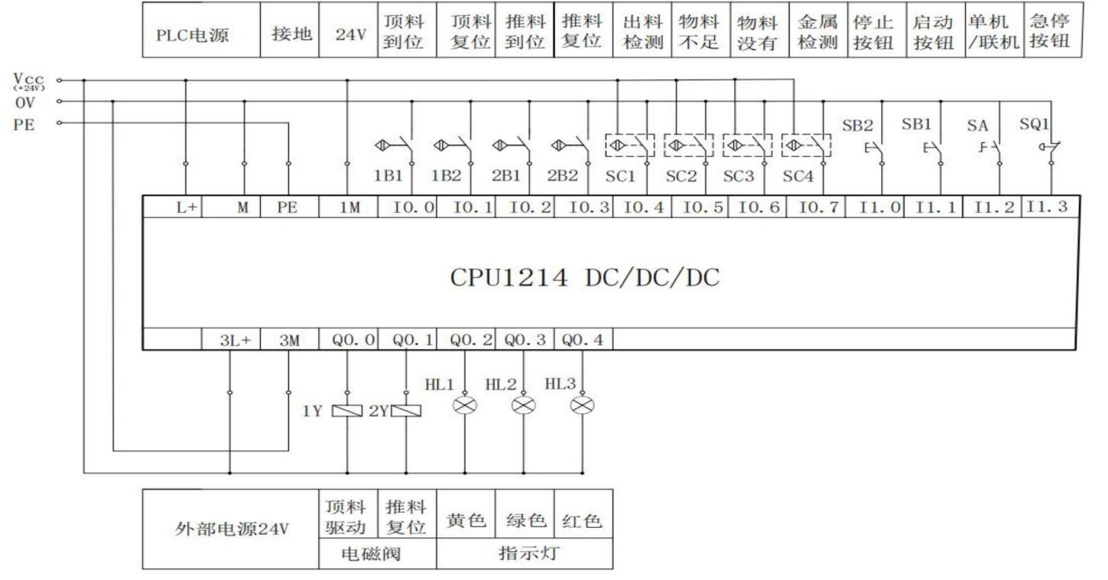
图2 供料站接线图

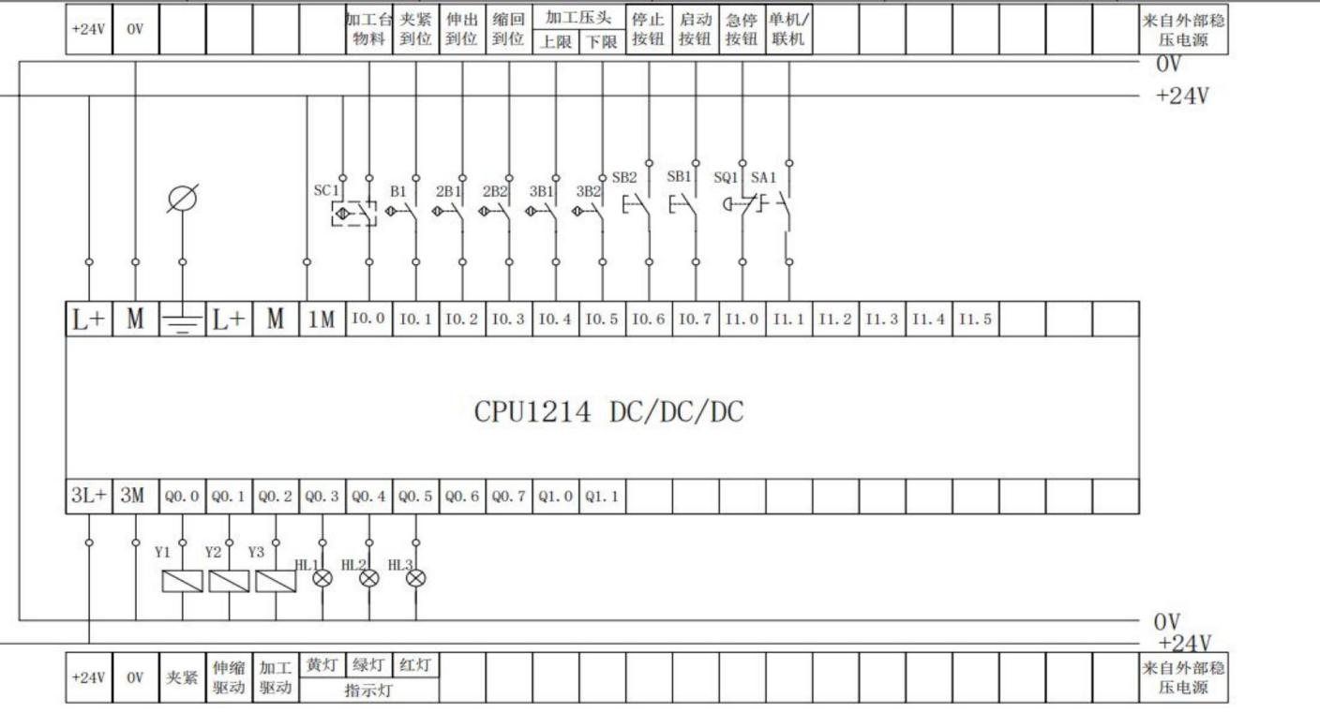
图3 加工站接线图

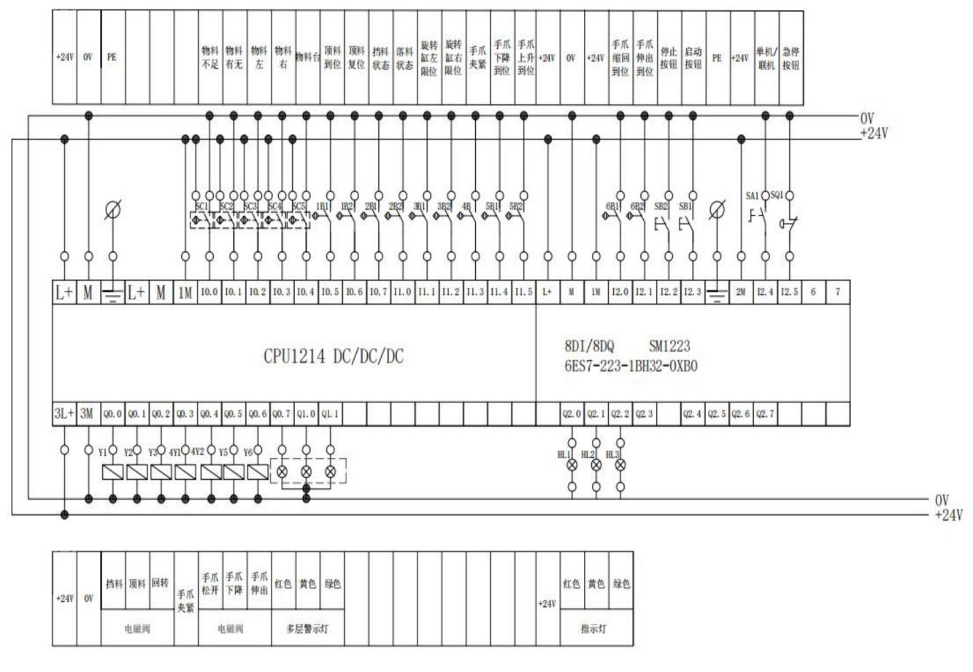
图4 装配站接线图

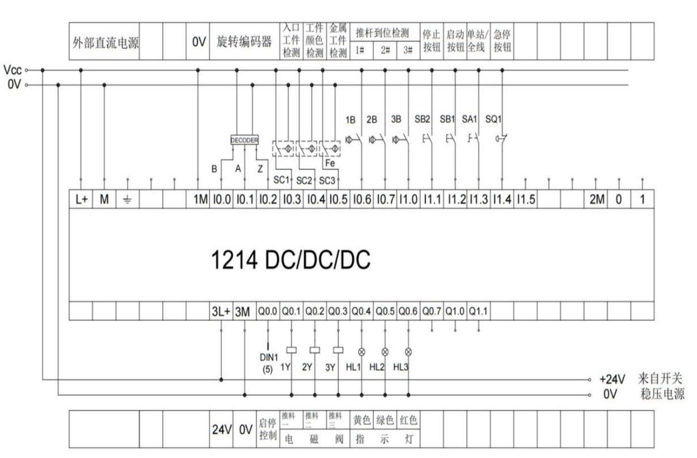
图5 分拣工作单元接线图

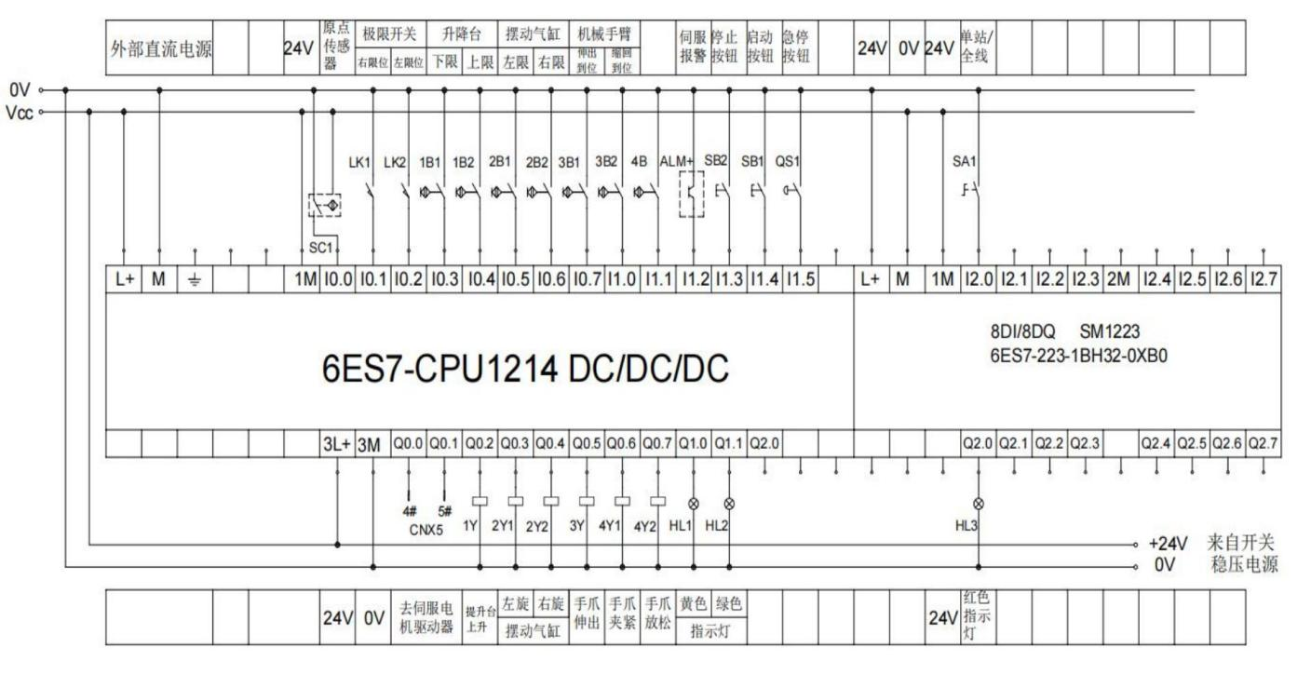
图6 输送工作单元接线图

